РОССИЙСКАЯ ФЕДЕРАЦИЯ
АДМИНИСТРАЦИЯ НОВИЧИХИНСКОГО РАЙОНА
АЛТАЙСКОГО КРАЯ

ПОСТАНОВЛЕНИЕ

25.09.2017 № 297 с. Новичиха

Об определении границ прилегающих
к некоторым организациям и объектам
территорий, на которых не допускается
розничная продажа алкогольной продукции
на территории муниципального образования
Новичихинский район Алтайского края

В соответствии с Федеральным законом от 22.11.1995 № 171 «О государственном регулировании производства и оборота этилового спирта, алкогольной и спиртосодержащей продукции и об ограничении потребления (распития) алкогольной продукции», постановлением Правительства РФ от 27.12.2012 г. № 1425 «Об определении органами государственной власти субъектов Российской Федерации мест массового скопления граждан и мест нахождения источников повышенной опасности, в которых не допускается розничная продажа алкогольной продукции, а также определении органами местного самоуправления границ прилегающих к некоторым организациям и объектам территорий, на которых не допускается розничная продажа алкогольной продукции», Администрация Новичихинского района Алтайского края, ПОСТАНОВЛЯЕТ:
- Определить перечень организаций и объектов, на прилегающих территориях к которым не допускается розничная продажа алкогольной продукции на территории муниципального образования Новичихинский район Алтайского края, согласно приложению №1
- Определить перечень организаций и объектов, на прилегающих территориях к которым не допускается розничная продажа алкогольной продукции на территории муниципального образования Новичихинский район Алтайского края, за исключением розничной продажи алкогольной продукции, осуществляемой организациями, и розничной продажи пива и пивных напитков, сидра, пуаре, медовухи, осуществляемой индивидуальными предпринимателями, при оказании ими услуг общественного питания, согласно приложению № 2.
- Определить перечень организаций и объектов, на прилегающих территориях к которым не допускается розничная продажа алкогольной продукции на территории муниципального образования Новичихинский район Алтайского края, за исключением розничной продажи алкогольной продукции с содержанием этилового спирта не более чем 16,5 процента объема готовой продукции, осуществляемую организациями и на розничную продажу пива и пивных напитков, сидра, пуаре, медовухи, осуществляемой индивидуальными предпринимателями, при оказании ими услуг общественного питания, согласно приложению № 3.
- Определить следующие понятия, используемые в настоящем Постановлении:
«прилегающая территория» - включает обособленную территорию (при наличии таковой), а также территорию, определяемую с учетом конкретных особенностей местности и застройки, примыкающую к границам обособленной территории либо непосредственно к зданию (строению, сооружению), в котором расположены организации и (или) объекты Дополнительная территория), указанные в Приложении 1,2,3.
«обособленная территория» - территория, границы которой обозначены ограждением (объектами искусственного происхождения), прилегающая к зданию (строению, сооружению), в котором расположены организации и (или) объекты, указанные в Приложении 1,2,3;
Дополнительная территория определяется:
а) при наличии обособленной территории - от входа для посетителей на обособленную территорию до входа для посетителей в стационарный торговый объект;
б) при отсутствии обособленной территории - от входа для посетителей в здание (строение, сооружение), в котором расположены организации и (или) объекты, указанные в Приложении 1,2,3 до входа для посетителей в стационарный торговый объект.
- Способ расчета расстояния от организаций и объектов, указанных в приложении 1,2,3 до границ прилегающих территорий определяется с использованием карты или плана населенного пункта по кратчайшему маршруту движения пешехода от входа для посетителей в здание (строение, сооружение), в котором расположены организации и (или) объекты, указанные в Приложении 1,2,3 до входа для посетителей в стационарный торговый объект.
- Установить, что минимальное расстояние от организаций и (или) объектов, указанных в Приложении 1,2,3 до границ прилегающих территорий составляет не менее 35 метров.
6. Утвердить схемы границ прилегающих территорий к организациям, указанным в приложении 1,2,3 согласно приложениям 4,5,6,7,8,9,10,11,12,13,14,15,16,17,18,19,20,21,22,23.
7. Обнародовать настоящее постановление на информационном стенде Администрации Новичихинского района, а также на информационных стендах Администраций сельсоветов Новичихинского района.
8. Направить настоящее постановление для размещения на официальном сайте Администрации Новичихинского района в сети Интернет, а так же направить копию настоящего постановления с приложениями в орган исполнительной власти края, осуществляющий лицензирование розничной продажи алкогольной продукции (Управление Алтайского края по развитию предпринимательства и рыночной инфраструктуры).
10. Настоящее постановление вступает в силу со дня его официального обнародования.
11. Контроль за исполнением настоящего постановления оставляю за собой.

Первый заместитель главы
Администрации района Г.Н. Белицкая

Приложение № 1

к постановлению Администрации

Новичихинского района

от 25.09.2017 № 297

Перечень организаций и объектов, на прилегающих территориях к которым не допускается розничная продажа алкогольной продукции на территории муниципального образования Новичихинский район

N  п/п | Наименование учреждения, организации | Адрес местонахождения
1 | МКДОУ "Новичихинский детский сад № 1 "Искорка" | с. Новичиха, пер. Аптечный, 5
2 | Корпус № 2 "Солнышко" МКДОУ "Новичихинский детский сад № 1 "Искорка" | с. Новичиха, ул. Первомайская, 32
3 | Корпус № 3 "Земляничка" МКДОУ "Новичихинский детский сад № 1 "Искорка" | с. Новичиха, ул. Школьная, 42
4 | МБОУ «Новичихинская средняя общеобразовательная школа» | с. Новичиха, ул. Ленинская, 5
5 | МКОУДО "Новичихинская детско-юношеская спортивная школа" Новичихинского района Алтайского края | с. Новичиха, пер. Аптечный, 21
6 | МБУДО «Новичихинская ДМШ» | с. Новичиха, ул. Ленинская, 12
7 | КГБУЗ «Новичихинская ЦРБ» | с. Новичиха, ул. Морозова, 28
8 | ФАП в с. Мамонтово | с. Мамонтово, ул. Барнаульская, 24/1
9 | МКОУ "Мельниковская средняя общеобразовательная школа" (дошкольная группа) | с. Мельниково ул. Ленинская д.109
10 | МКОУ "Мельниковская средняя общеобразовательная школа" | с. Мельниково пер. Школьный д.2
11 | ФАП в с. Мельниково | с. Мельниково пер. Школьный д.2
12 | ФАП п. Весёлая Дубрава | п. Весёлая Дубрава ул. Боровская д.28
13 | МКОУ "Солоновская средняя общеобразовательная школа" | с. Солоновка,  ул. Школьная, 1г
14 | Октябрьский филиал МКОУ "Солоновская СОШ" | с. 10 лет Октября ул. Гагарина, 41
15 | Павловский филиал МКОУ "Солоновская СОШ" | с. Павловка  ул. Центральная, 44
16 | ФАП с. Солоновка | с. Солоновка,  ул. Школьная, 1а
17 | ФАП с. 10 лет Октября | с.10 лет Октября  ул. Погарелова, 9
18 | ФАП с. Павловка | с.Павловка  ул. Центральная, 44
19 | ФАП п. Красноярка | п.Красноярка  ул. Школьная, 8
20 | МКОУ "Поломошенская средняя общеобразовательная школа" | с. Поломошное, ул. Школьная, 1
21 | ФАП с. Поломошное | с. Поломошное, ул. Молодежная, 14-2
22 | Токаревский филиал МКОУ "Мельниковская СОШ" | с. Токарево, ул. Садовая, 84
23 | ФАП с. Токарево | с. Токарево  ул. Ленина, 118
24 | МКОУ "Поломошенская средняя общеобразовательная школа" (дошкольная группа) | с. Лобаниха, ул. Октябрьская, 6
25 | Лобанихинский филиал МКОУ "Поломошенская СОШ" | с. Лобаниха, ул. Ленинская, 5
26 | ФАП с. Лобаниха | С. Лобаниха, ул. Октябрьская, 6
27 | МКОУ "Долговская средняя общеобразовательная школа" | с. Долгово, ул. Школьная, 7
28 | ФАП с. Долгово | с. Долгово  ул. 40 лет победы, 1 а
29 | ФАП пос. Ильинский | пос. Ильинский  ул. Центральная, 24

Приложение № 2

к постановлению Администрации

Новичихинского района

от 25.09.2017 № 297

Перечень организаций и объектов, на прилегающих территориях к которым не допускается розничная продажа алкогольной продукции на территории муниципального образования Новичихинский район, за исключением розничной продажи алкогольной продукции, осуществляемой организациями, и розничной продажи пива и пивных напитков, сидра, пуаре, медовухи, осуществляемой индивидуальными предпринимателями, при оказании ими услуг общественного питания

N  п/п | Наименование учреждения, организации | Адрес местонахождения
1 | МБУК «Новичихинский РДК» | с. Новичиха, ул. Красноармейская, 18
2 | Филиал МБУК «Новичихинский РДК»  Мамонтовский КДЦ | с. Мамонтово, ул. Барнаульская, 13
3 | Филиал МБУК «Новичихинский РДК» Мельниковский КДЦ | с. Мельниково ул. Ленинская д.102
4 | Филиал МБУК «Новичихинский РДК»  Солоновский КДЦ | с. Солоновка,  ул. Школьная, 1а
5 | Филиал МБУК «Новичихинский РДК»  Октябрьский КДЦ | с. 10 лет Октября ул. Гагарина, 37
6 | Филиал МБУК «Новичихинский РДК»  Павловский КДЦ | с. Павловка  ул. Центральная, 77
7 | Филиал МБУК «Новичихинский РДК»  Красноярский КДЦ | п. Красноярка  ул. Школьная, 8
8 | Филиал МБУК «Новичихинский РДК» Поломошенский КДЦ | с. Поломошное ул. Школьная д.1
9 | Филиал МБУК «Новичихинский РДК»  Токаревский КДЦ | с. Токарево, ул. Ленина, 81
10 | Филиал МБУК «Новичихинский РДК» в с. Лобаниха «Лобанихинский КДЦ» | с.Лобаниха, ул. Заречная, 24
11 | Филиал МБУК «Новичихинский РДК»  Долговский КДЦ | с. Долгово, ул. Кооперативная, 15
12 | Филиал МБУК «Новичихинский РДК»  Ильинский КДЦ | пос. Ильинский ул. Центральная , 24

Приложение № 3

к постановлению Администрации

Новичихинского района

от 25.09.2017 № 297

Перечень организаций и объектов, на прилегающих территориях к которым не допускается розничная продажа алкогольной продукции на территории муниципального образования Новичихинский район, за исключением розничной продажи алкогольной продукции с содержанием этилового спирта не более чем 16,5 процента объема готовой продукции, осуществляемую организациями, и на розничную продажу пива и пивных напитков, сидра, пуаре, медовухи, осуществляемой индивидуальными предпринимателями, при оказании ими услуг общественного питания

N  п/п | Наименование учреждения, организации | Адрес местонахождения
1. | Универсальная ярмарка | с. Новичиха, ул. Ленинская, 10б
2. | ООО «АТП Новичихинское» | с. Новичиха, ул. Ленинская, 15

Приложение № 4
к постановлению Администрации
Новичихинского района

от 25.09.2017 № 297

Десткий сад «Солнышко», ул. Первомайская, 32
, Детский сад
«Солнышко» Детский сад
«Солнышко», ул.
Первомайская,32
, ул.
Первомайская,32
32
Корпус №2
«Солнышко», ул. Первомайская,32

ул. Первомайская
,5 метров
9,5 м
63 метра

пер. Аптечный

7аааа
Магазин «Аникс», ул. 17
Магазин «Аникс», ул. Первомайская,
17

ск Детский сад
«Солнышко», ул.
Первомайская,32
ий сад
«Солнышко», ул.
Первомайская,32
ка», пер. Аптечный, 5
Детский сад «Искорка», пер. Аптечный,5
65 метров

10,2 Детский сад
«Солнышко», ул.
Первомайская,32
метра
10,2 м

с. Новичиха

Приложение № 5 к
постановлению Администрации
Новичихинского района

от 25.09.2017 № 297

МБОУ ДОД «Новичихинская ДлЮСШ», пер. Аптечный 21
МКОУДО «Новичихинская ДЮСШ», пер. Аптечный,21

6,5 м

370 метров

ул. Первомайская

пер. Аптечный
Магазин «Аникс», ул. Первомайская, 17
Магазин «Аникс», ул. Первомайская, 17

с.Новичиха

Приложение № 6 к
постановлению Администрации
Новичихинского района

от 25.09.2017 № 297

МБОУ «Новичихинская СОШ», ул. Ленинская, 5
МБУДО «Новичихинская ДМШ», ул. Ленинская, 12
163 метра
140 метров
90 метров
178 метров
155 метров
115 метров
15 м
10 м
ул. Ленинская
ул. Первомайская
Магазин «Удачный», ул. Первомайская, 45

с. Новичиха

Приложение № 7 к
постановлению Администрации
Новичихинского района

от 25.09.2017 № 297

«Новичихинский РДК», ул. Красноармейская, 18
«Новичихинский РДК», ул. Красноармейская,18

190 метров
ул. Красноармейская
Магазин «Пивная лавка», ул. Красноармейская, 43
Магазин «Пивная лавка», ул. Красноармейская,43

пер. Аптечный

с. Новичиха

Приложение № 8
к постановлению Администрации
Новичихинского района

от 25.09.2017 № 297

ул. Ленинская
Универсальная ярмарка, ул. Ленинская, 10б
Универсальная ярмарка, ул. Ленинская,10б

85 метров

ул. Первомайская

Магазин «Мария-Ра», ул. Первоапрапмайская, 39
Магазин «Мария-ра», ул. Первомайская, 39

с. Новичиха

Приложение № 9 к
постановлению Администрации
Новичихинского района
от 25.09.2017.№297

ООО «АТП Новичихинское», ул. Ленинская, 15
ООО «АТП Новичихинское», ул. Ленинская,15

100 метров

ул. Ленинская

Магазин «Удачный», ул.Первомайская, 45
Магазин «Удачный», ул. Первомайская,45

ул. Первомайская

с. Новичиха
Приложение № 10 к
постановлению Администрации
Новичихинского района
от 25.09.2017 №297

Детский сад «Земляничка, ул. Школьная, 42
Корпус №3 «Земляничка», Школьная,42
ул. Школьная

7 метппров
7м

пер. Школьный

Магазин «Ворошиловский», ул. Депутатская, 12
380 метров
Магазин «Ворошиловский, ул. Депутатская,12

ЧП Бицуля магазин, ул. Депутатская, 10
396 метров
ИП Бицуля магазин, ул. Депутатская,10

ул. Депутатская

с. Новичиха
Приложение № 11 к
постановлению Администрации
Новичихинского района
от 25.09.2017 №297

КГБУЗ «Новичихинская ЦРБ», ул. Морозова, 28
КГБУЗ «Новичихинская ЦРБ», ул. Морозова,28

ул. Морозова
23 метра
23 метра ммметра
6 метров
6 метров

Магазин «Лариса» , ул. Морозова, 26
Магазин «Лариса», ул. Морозова, 26

100 метров 37,5 метров

с. Новичиха
Приложение № 12 к
постановлению Администрации
Новичихинского района
от 25.09.2017№297

Магазин «Юлия», ул. Барнаульская
Магазин «Юлия», ул. Барнаульская

65 метров
трасса на с. Поспелиха

40 метров
Филиал МБУК «Новичихинский РДК» Мамонтовский КДЦ, ул. Барнаульская, 13
Магазин РАЙПО, ул. Барнаульская
Магазин РАЙПО, ул. Барнаульская
Филиал МБУК «Новичихинский РДК» Мамонтовский КДЦ, ул. Барнаульская,13

ул. Барнаульская

120 метров

ФАП с. Мамонтово, ул. Барнаульская, 24/1
14,5 метров
ФАП с. Мамонтово, ул. Барнаульская, 24/1
14.5 метров

100 метров с. Новичиха

Приложение №13 к постановлению Администрации
Новичихинского района
от 25.09.2017 №297

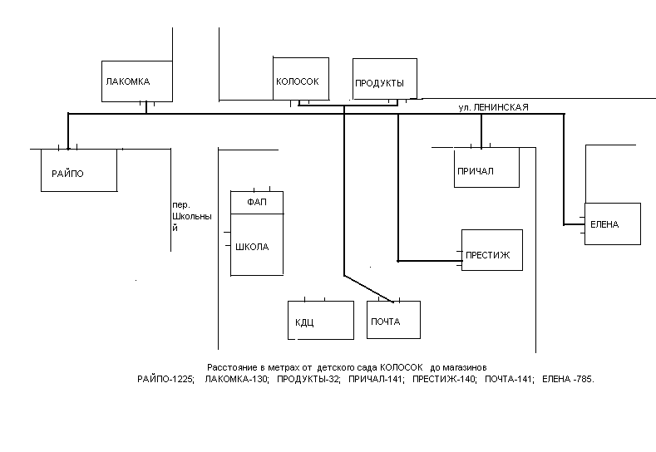

с. Мельниково

Приложение № 14
к постановлению Администрации
Новичихинского района
от 25.09.2017 №297

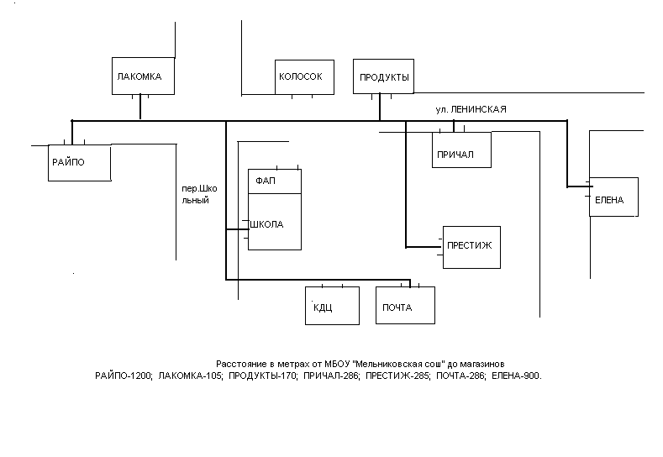

с. Мельниково
Приложение № 15
к постановлению Администрации
Новичихинского района
от 25.09.2017 №297

200м

500м
R 45
ШКОЛА
ФАП

190м
90 м
c/c Почта
500М

ДК

Ул. Ленина

Контора

Где:
- дорога
- магазины, не торгующие алкогольной продукцией
- магазины, торгующие алкогольной продукцией
- не действующие магазины РАЙПО и старый клуб
с. Солоновка

Приложение № 16
к постановлению Администрации
Новичихинского района
от 25.09.2017 №297

Почта, сбербанк,магазин ИП «Коломеец О.С.»

75 м
80 м
райпо
Магазин «Ассорти»

45 м

Где:
- дорога
- жилые дома
- пустующие здания
- магазины, торгующие алкогольной продукцией
- школа, клуб

с. Павловка
Приложение № 17
к постановлению Администрации
Новичихинского района
от 25.09.2017 №297

ул. Гагарина
ул. Гагарина
35 м
ул. Первомайская
Ул. Погорелова
с. Солоновка
школа
ФАП
почта
контора
с. Павловка

с. 10 лет Октября

Приложение № 18

к постановлению Администрации

Новичихинского района
от 25.09.2017 №297

Сельсовет
КДЦ
Школа филиал КДЦ
200 м

70 м
ФАП
Ул. Молодежная

вход вход вход
Ул. Центральная
- дорога
- магазины, торгующие алкогольной продукцией

с. Поломошное
с. Токарево
с/с
Пож.
ДЕПО
Ул. Юбил.

Школа

Ул. Ленина

Ул.Садовая.
300 м.
250 м.
150 м.
200м.
Школа
R-50м.
дороги
Жилые дома
Не действующие здания
Магазины, торгующие алкогольной продукцией
ФАП
КДЦ
100м.
250 м
Приложение № 19
к постановлению Администрации
Новичихинского района
от 25.09.2017 №297

Приложение № 20

к постановлению Администрации

Новичихинского района
от 25.09.2017 №297
Здание КДЦ – с. Лобаниха ул. Заречная, 24
СХЕМА
маршрута от здания КДЦ до магазинов Лобанихинского сельсоветаРасстояние: от магазина Ирина до КДЦ- 300 м; от магазина Фортуна до КДЦ – 150 м.
Ул. заречная
КДЦ
Ул. Чернышева
Маг. Фартуна
Магг. Ирина
Ул. Октябрьская

Приложение № 21

к постановлению Администрации

Новичихинского района
от 25.09.2017 №297

Здание школы – с. Лобаниха ул. Заречная, 24
СХЕМА
маршрута от здания школы до магазинов Лобанихинского сельсовета
Ул. заречная
КДЦ
Ул. Чернышева
Маг. Фартуна
Магг. Ирина
школа
фап
Дет. сад
Ул. Октябрьская
200мм
380м
сельсовет

Приложение № 22

к постановлению Администрации

Новичихинского района
от 25.09.2017 №297

Ул. Центральная

Магазин «Шанс"
ер. ФП

МБУК «Новичихинский РДК» Ильинский КДЦ
100 метров

п. Ильинский
110 м.
230 м. 230 м. 330 м. 40 лет Победы 280 м.
55 м.
70 м.
где: - дорога
- жилые дома
- магазины, не торгующие алкогольной продукцией
- магазины, торгующие алкогольной продукцией
-ДК
школа

Приложение № 23

к постановлению Администрации

Новичихинского района
от 25.09.2017 № 297

ДК
ФАП
школа

с. Долгово

